УДК 004.42
РЫБКИНА Т.Ю., БАСКАКОВА В.В., А.Г. ЖИХАРЕВ
RYBKINA T.Y., BASCKAKOVA V.V., A.G. ZHIKHAREV

проектирование автоматизированных рабочих мест с применением технологии моделирования сложных систем «узел-функция-объект»

Целью нашей работы является освещение особенностей создания и внедрения автоматизированного рабочего места. В связи с этим перед нами определилась задача более детального рассмотрения механизмов проектирования АРМ. Особое внимание уделялось тому, что проектирование АРМ выполняется при помощи технологии моделирования сложных систем «Узел-функция-объект».
Ключевые слова: проектирование ПО, автоматизированное рабочее место, методология проектирования программных систем, моделирование бизнес-процессов, информационная модель.

The purpose of our work is illumination of features of creation and introduction of the automated workplace. In this connection before us the problem of more detailed consideration of mechanisms of designing of an automated workplace was defined. The special attention was given to that automated workplace designing is carried out by means of technology of modeling of difficult systems "Knots-functions-objects".
Keywords: designing software, the automated workplace, methodology of designing of program systems, modeling of business processes, information model.

Для раскрытия основных аспектов вопроса проектирования ПО в целом, и проектирования АРМ в частности, перед нами представляется возможность использования некоторых программных средств и технологий. Выбор стал между: DFD, IDEF0, IDEF3, UFO. При более подробном рассмотрении данных средств, выяснилось, что наиболее подходящим вариантом для решения стоящих перед нами задач явилось программное средство UFO, так как оно предоставляет нам оригинальное методологическое, математическое и компьютерное решение задачи моделирования организационных систем (бизнес-систем). Основу данного решения составляет новый подход к системе как функциональному объекту, состоящий в представлении ее в виде трехэлементной конструкции: «Узел–Функция–Объект» (УФО-подход) [1]. На основе данного подхода предложен формально-семантический метод УФО-анализа, позволяющий конструировать системно-объектные модели как комбинации УФО-элементов.
Упомянутый метод (для краткости именуемый УФО-анализом) позволяет рассматривать любую систему (в том числе, организационную, т.е. бизнес-систему) как совокупность взаимодействующих УФО-элементов, так как любая система представляет собой структурную часть более целого (взаимодействует с другими системами своего яруса); функционирует в нем и при этом является материальным образованием. Данный метод впервые сочетает в себе возможности и преимущества системного и объектного подходов и обеспечивает функциональное и объектное моделирование одновременно в одной системно-объектной модели (УФО-модели). Он предназначен для выполнения проектов по реинжинирингу бизнеса, а также может быть сориентирован на моделирование и проектирование информационных или технических систем. Основу метода составляет построенный с использованием классификации формально-семантический алфавит элементов и связей анализируемых систем, а также их библиотеки (репозитарии), что очень удобно при описании требований к ПО.
Рассмотрим процесс разработки автоматизированного рабочего места менеджера по продажам автотранспорта с применением методологии «Узел- Функция-Объект». Автоматизированное рабочее место (АРМ) представляет собой совокупность информационно-программно-технических ресурсов, обеспечивающую конкретному пользователю обработку данных и автоматизацию управленческой предметной области.
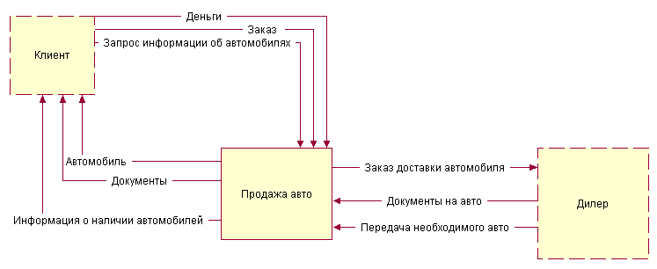
Рис. 1. Контекстная модель процесса продажи автотранспорта.

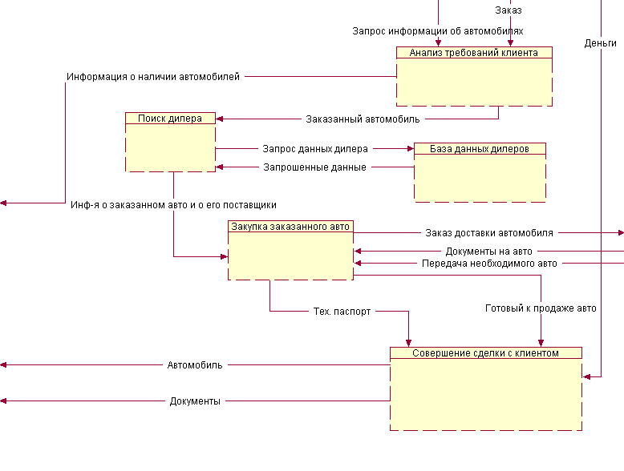
Рис. 2. Декомпозиция процесса продажи автотранспорта.
На рисунках 1 и 2 представлена модель процесса продажи автотранспортной техники в нотации УФО. Для автоматизации процесса продажи авто, представленного на рисунках 1 и 2, смоделируем информационную модель автоматизированного рабочего места в нотации УФО.
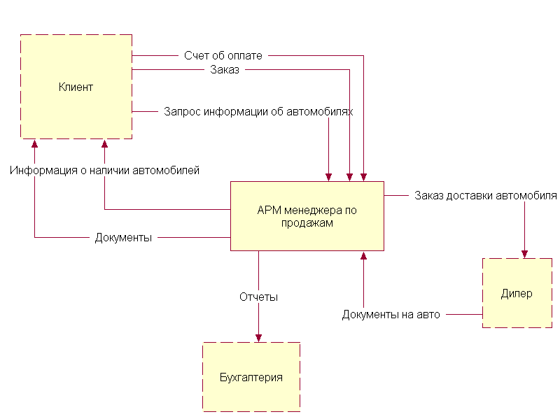
Рис. 3. Информационная модель взаимодействия АРМ с внешними объектами.

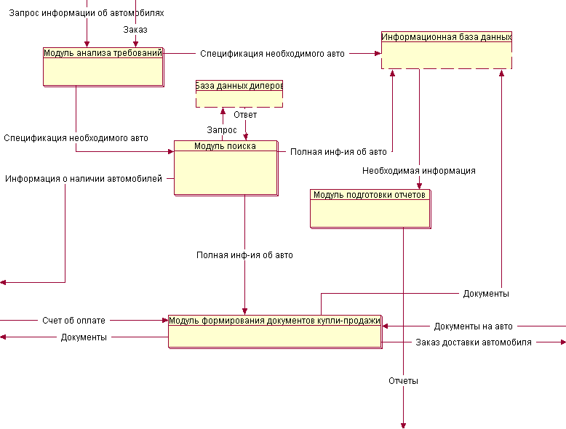
Рис. 4. Информационная модель внутренней организации АРМ.
Выводом по проделанной работе, является то, что при помощи такого удобного и многофункционального программного средства как UFO-toolkit, достигнута цель нашей работы. С помощью рассмотренной методологии очень удобно описывать требования к программной системе, за счет того, что в рамках УФО-подхода любую систему можно описать с точки зрения ее структуры, функциональности и объекта, реализующего функциональность системы. Поэтому при реализации программной системы, разработчику будет четче понятна задача разработки.

СПИСОК ЛИТЕРАТУРЫ
- Великая Я.Г., Жихарев А.Г., Зимовец О.А., Маторин СИ., Туболъцев М.Ф. О перспективах развития технологии моделирования бизнеса «Узел-Функция-Объект» // Научные ведомости БелГУ. Сер. Информатика и прикладная математика. №3, вып.4, 2007.

Рыбкина Татьяна Юрьевна НИУ Белгородский государственный университет, студентка 3 курса кафедры прикладной информатики, тел. 89517615850, e-mail: tanya1991rybkina@yandex.ru
Баскакова Валентина Валерьевна НИУ Белгородский государственный университет, студентка 3 курса кафедры прикладной информатики, тел. 89606399562, e-mail: valo44ka@mail.ru
Жихарев Александр Геннадиевич НИУ Белгородский государственный университет, ассистент кафедры прикладной информатики, тел. 89511444960, e-mail: zhikharev@bsu.edu.ru

